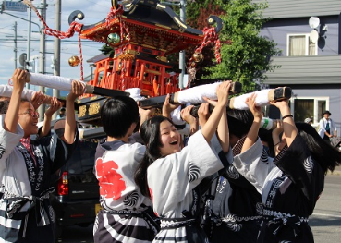
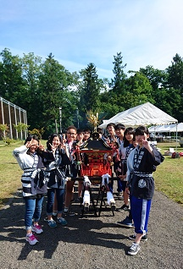
東鷹栖の歴史を知る資料

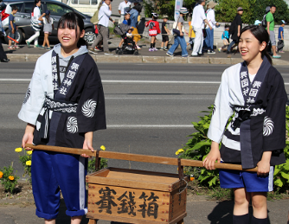
興国神社の歴史を学ぼう！
毎年9月2日は興国神社例大祭が催されています。
興国神社は明治27年，島根県にある出雲大社と松江神社を勧請し， 大國主命と松平直政命(松江藩松平伯爵の始祖)を祀り建立されました。
お祭りの当日は，本神輿が軽トラックで神社から13時に出発し，18区から13区，12区・・・など巡回して神社へ戻った後，14時から子ども神輿を東鷹栖中学生が担ぎ，一般家庭や商店がある東鷹栖市街地を練り歩きます。
16時からは神社境内の土俵でこども相撲が行われ，ビンゴゲームや出店もあり，地域の大きな行事として毎年行われています。
ところで，この神社がなぜここに建立されたのか，皆さんは知っていますか。興国神社祭が行われる今日，改めて東鷹栖の歴史について学びましょう。

東鷹栖地区のはじまりは，明治27年に「松平農場」として「近文原野」と呼ばれたこの地を開墾された時代にさかのぼります。
現在の島根県(旧出雲国)の松江藩主だった松平直亮伯
北海道旭川市
爵が，北海道の開拓に力をそそぎました。明治27年
11月に当時の鷹栖村(東鷹栖)の未開
松平直亮(まつだいら なおあき)1865～1940年
島根県松江市
地530万坪を開拓するために，国か
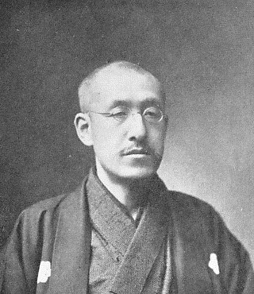
ら 貸し付け許可をもらいました。開拓
場所は南端の1線から北端は16線，
近文第二小学校

西端は8号(近文第
石狩川
一小は３線10号)から
東鷹栖中学校
東端は16号(近文
第二小は4線16号)の
広大な土地でした。
近文第一小学校
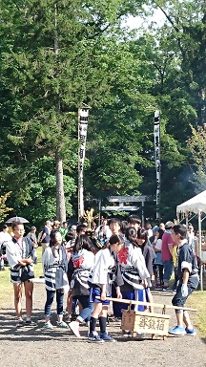
明治27年に松平農場を開設したときに，守護神として
興国神社を建立したのが，松平直亮伯爵なのです。神社の
敷地は，開拓当時の姿を忘れないようにと，「境内の樹木
は伐採してはいけない」と定めた記念森としました。
このお祭りは，大きな困難を乗り越えて日々努力して開
拓した人々を，余興や娯楽で日頃の苦労や疲れを癒やすこ
とが最大の目的だったそうです。
社殿そばには桜，楓，松，柏を植栽して美しいなが
めにしました。また大正8年と9年には，天皇家の々方
が参拝し、神社に松を植栽しました。

松平農場開設時には，後に重要な役割を果たす人物がこの地にやってきます。それは札幌農学校(現在の北海道大学)1期生で，クラーク博士から直接学んだ内田 瀞です。彼は卒業後に，開拓と農業の専門家として北海道庁に勤めました。そして松平農場の管理人として，この地の開拓を任されます。13世帯の開拓使とともに，昼も暗い原始林を切り開き，水はけの悪い土地を乾かし，畑作を中心に開拓を進めました。

明治31年には199世帯まで開拓使が増加したのですが，この年の夏は気温が上がらず，寒くて作物が収穫できないだけでなく，未曾有の大水害(大雨)に見舞われ，松平農場は存続の危機に直面しました。蓄えた米もなくなり，農民の生活は困難を極める状況になりました。
それでもこの地を開拓する人々は，協力して智恵をしぼり，生活を維持する努力を重ねました。さらに畑作だけではなく牧畜や水田を始めるなど，土地利用の改良と工夫を重ねて，明治35年には，223世帯に増加し，現在の東鷹栖の原型ができあがったのです。
様々な事情から昭和12年に松平農場は閉鎖することになりましたが，農地を全て松平直亮伯爵が開放して以来，今なお東鷹栖は農業が盛んな土地として受け継がれています。

東鷹栖には，このような歴史的な背景に裏打ちされた地域性があり，この地を大事に受け継いでいこうとする精神が根付いているのです。
東鷹栖中学校の皆さんも，先人の努力を忘れずに，この地を大切にしてください。
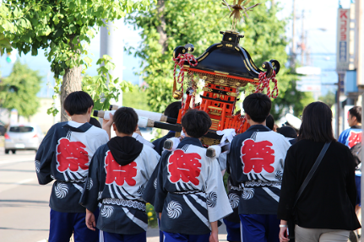
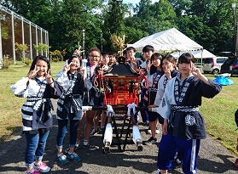
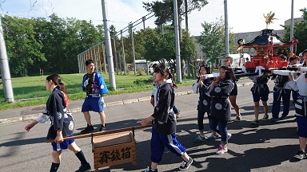
今日は東鷹栖を開拓した人々を思いながら，興国神社の祭典行事を楽しんでください。

